Titel: Salg av tjenester | Kategori:
Sidste opdatering: 03-01-2017 15:39 | Forfatter: Dan
Sprog: Norsk | Nøgleord:

Salg av tjenester
Det er muligt at registrere salg av tjenester, eller tildele en bruker (korps, barnehage, institution) som betaler for en elevs fag. Oppsettning av dette vil blive gennemgået i følgende:
Herunder finder du veiledning i:
1.Registrering av annen betaler
2. Ekstern betaler for en elevs fag (bla. korps)
3. Salg av tjeneste - aktivitet (direksjontjeneste, barnehage etc.)

1. Registrering av annen betaler/bruker
Korps, barnehage, skoler, institutioner mm. kan opprettes i systemet med organisasjonsnr., så de kan oppkræves igennem den kommunale fakturering (Visma Enterprise/Agresso).
Disse opprettes under Søk - Bruger - Nye bruker eller evt. Søk - Skole hvis det drejer sig om en skole man vil registrere:
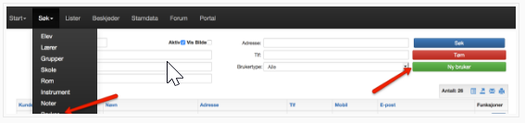
Ved opprettelsen angives Organisasjonsnr. under kundenr. såfremt brukeren skal stå som betaler via kommunens fakturerings system.
Derutover tildeles brukertype som "Ekstern bruker", og meny kan være "Korps", da brukeren dermed kan logge inn i Speedadmin og se deres betalinger samt evt. elever de betaler for.
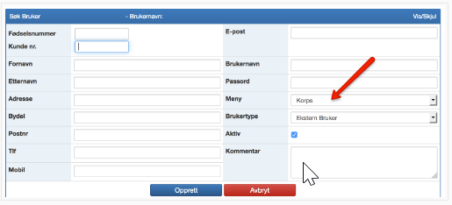
Det er herefter muligt at tildele en betaling manuelt til brukeren på fanen Betaling:
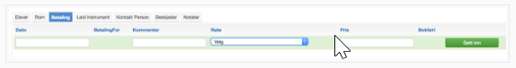
Eller man kan tildele betalingen via eleven eller en aktivitet som ses herunder:

2. Ekstern betaler for en elevs fag
Hvis feks. et korps skal betale for en elevs individuelle undervisning vil det være muligt at registrere dette på elevens stamkort på faget - tryk rediger til højre for faginfo:
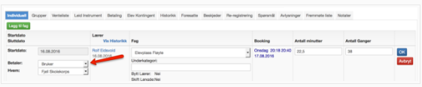
Derved vil betaling for kun dette fag blive tildelt brukeren frem for foresatte som fortsat kan være betaler for øvrige fag og instrumentleie el. lign.
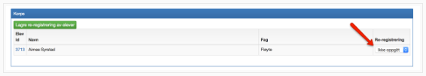
Når en bruker betaler for en elevs fag, vil denne bruker kunne se det hvis de logger inn. Det er også brukeren der må gjennemfører evt. re-registrering av eleven på sin portal:

3. Salg av tjeneste - aktivitet
Salg af tjeneste trenger ikke at blive opprettet som et fag, hvis der ikke skal registreres elever, men blot en tidsressource - så opprettes det som en Aktivitet på lærens Timer
Først må aktivitetstypen opprettes med leseplikt på Stamdata - Aktivitet:
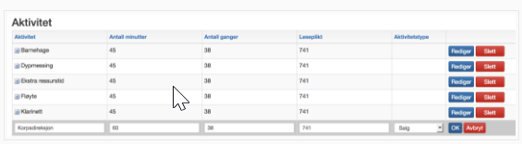

Heretter kan den på lærerens Timer legges inn på fanen Aktivitet, med en titel og antal minutter og gange:
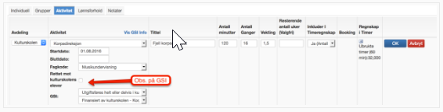
Titel gør at man kan lægge inn flere aktiviteter med samme type (feks. ulike korps), og det anbefales at dele i en vår og en høst aktivitet pga. faktureringen. Antal minutter og antal gange er som man ønsker den fremgår i lærerens timeplan (må legges i timeplan etterpå), men med "Vekting" er det muligt at få det til at tælle en større ressurs end hvad som legger i timeplanen. Dette er feks. hvis der skal være ekstra timer inkl. til fekt. seminar, konsert mm.
I forhold til GSI må man fjerne markering av "Rettet mod kulturskolens elever" og innsette hvordan det skal registreres i GSI.
Når Aktiviteten er lagt inn, så kan man tildele en betaler:
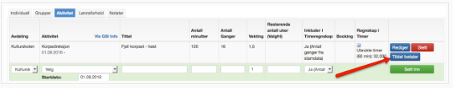

Her innsettes hvem som skal betale (korps el. lign må være opprettet som bruker med org.nr. som beskrevet øverst). Man vælger en rate fra et kontingent, og en pris som kan være ulike for hver aktivitet.
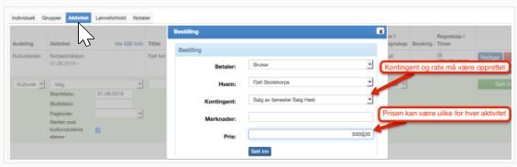
Som beskrevet ovenfor må man have et kontingent+rate defineret til salg av tjeneste. Prisen defineres for hver aktivitet, så den kan stå til 0 kr:
